作业信息

## 渣车装载信息

### 主要涉及界面

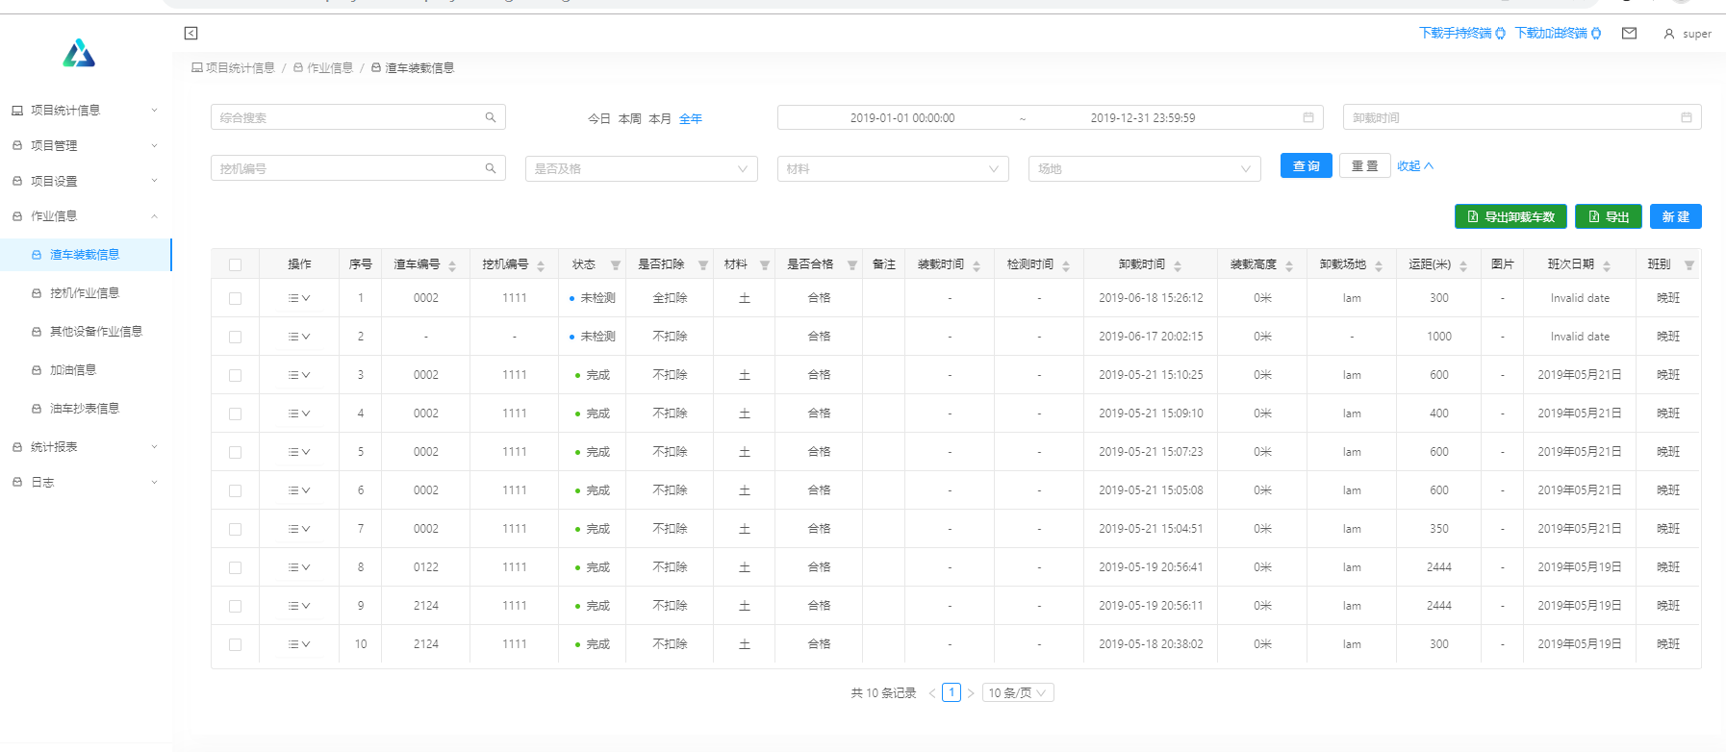

### 测试数据

|  |  |  |  |
| --- | --- | --- | --- |
| 账号 | super |  |  |
| 密码 | sytech123 |  |  |
| 项目 | 测试项目 | 项目id:3 |  |
| 角色 | 管理员 |  |  |
| 权限 | 所有权限 |  |  |

### 接口测试

相关页面



|  |  |  |  |  |  |  |
| --- | --- | --- | --- | --- | --- | --- |
| **接口(控件)\标准** | **正常** | **异常** | **备注** | **详细图片** | **意见** | **后期解决结果(填写更新完的version number ,最好带上截图)** |
| 查询列表 | ✔ |  |  |  |  |  |
| 删除 | ✔ |  |  |  |  |  |
| 修改 | ✔ |  |  |  |  |  |

### 数据和数据完整性测试

|  |  |  |  |  |  |  |
| --- | --- | --- | --- | --- | --- | --- |
| **数据** | **期望值** | **结果值** | **详细图片** | **是否符合期望** | **备注** | **后期解决结果** |
| **查询列表** | **筛选功能正常** | **筛选功能正常** |  | **是** |  |  |
| **修改** | **操作成功,为修改后数据** | **操作成功,为修改后数据** |  | **是** |  |  |
| **删除** | **操作成功** | **操作成功** |  | **是** |  |  |

### 功能测试(业务)

业务描述:

#### 业务流程:

|  |  |  |  |  |  |  |
| --- | --- | --- | --- | --- | --- | --- |
| **业务流程** | **是否完全通过** | **异常环节** | **备注** | **详细图片** | **意见** | **后期解决结果** |
|  |  |  |  |  |  |  |

## 挖机作业信息

### 主要涉及界面

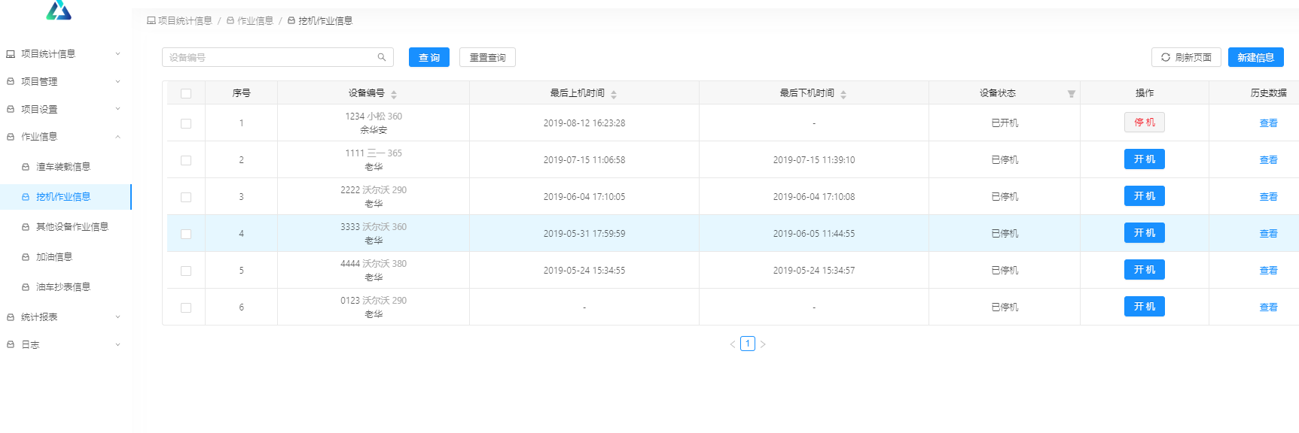

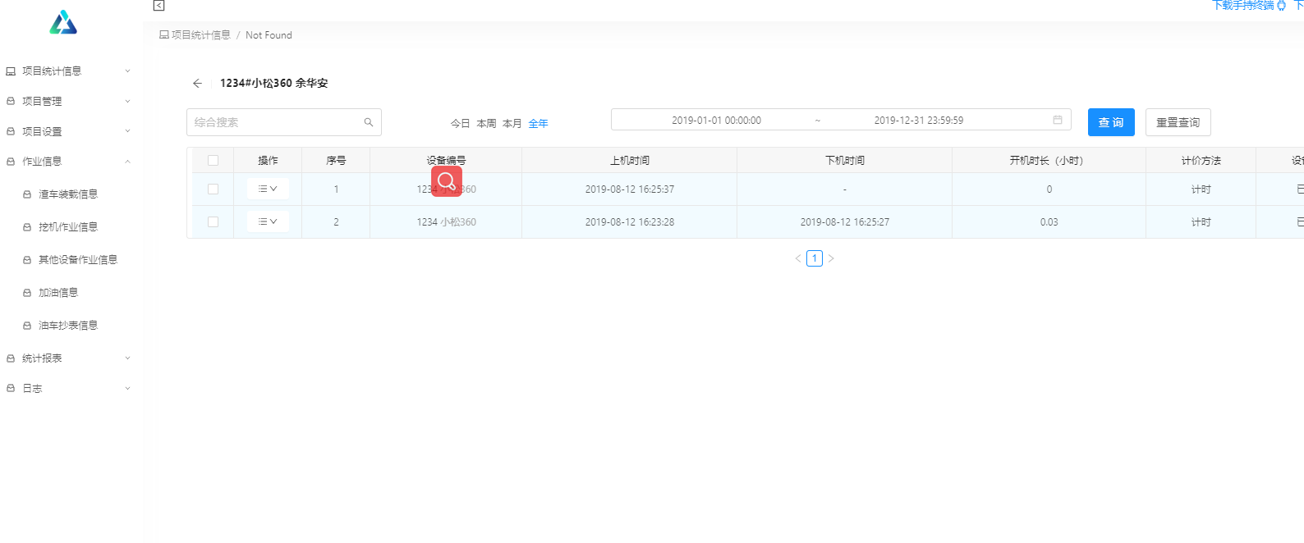

### 测试数据

|  |  |  |  |
| --- | --- | --- | --- |
| 账号 | super |  |  |
| 密码 | sytech123 |  |  |
| 项目 | 测试项目 | 项目id:3 |  |
| 角色 | 管理员 |  |  |
| 权限 | 所有权限 |  |  |

### 接口测试

相关页面





|  |  |  |  |  |  |  |
| --- | --- | --- | --- | --- | --- | --- |
| **接口(控件)\标准** | **正常** | **异常** | **备注** | **详细图片** | **意见** | **后期解决结果(填写更新完的version number ,最好带上截图)** |
| 查询列表 | ✔ |  |  |  |  |  |
| 开机 | ✔ |  |  |  |  |  |
| 停机 | ✔ |  |  |  |  |  |
| 查看历史 | ✔ |  |  |  |  |  |

### 数据和数据完整性测试

|  |  |  |  |  |  |  |
| --- | --- | --- | --- | --- | --- | --- |
| **数据** | **期望值** | **结果值** | **详细图片** | **是否符合期望** | **备注** | **后期解决结果** |
| **查询列表** | **数据正常,筛选功能正常** | **数据正常,筛选功能正常** |  | **是** |  |  |
| **开机** | **操作成功,状态修改成功** | **操作成功,状态修改成功** |  | **是** |  |  |
| **停机** | **操作成功,状态修改成功** | **操作成功,状态修改成功** |  | **是** |  |  |
| **查看历史** | **数据正常,筛选功能正常** | **数据正常,筛选功能正常** |  | **是** |  |  |

### 功能测试(业务)

业务描述:

#### 业务流程:

|  |  |  |  |  |  |  |
| --- | --- | --- | --- | --- | --- | --- |
| **业务流程** | **是否完全通过** | **异常环节** | **备注** | **详细图片** | **意见** | **后期解决结果** |
|  |  |  |  |  |  |  |

## 其他设备作业信息[暂无]

### 主要涉及界面

### 测试数据

|  |  |  |  |
| --- | --- | --- | --- |
| 账号 | super |  |  |
| 密码 | sytech123 |  |  |
| 项目 | 测试项目 | 项目id:3 |  |
| 角色 | 管理员 |  |  |
| 权限 | 所有权限 |  |  |

### 接口测试

相关页面

|  |  |  |  |  |  |  |
| --- | --- | --- | --- | --- | --- | --- |
| **接口(控件)\标准** | **正常** | **异常** | **备注** | **详细图片** | **意见** | **后期解决结果(填写更新完的version number ,最好带上截图)** |
| 查询列表 | ✔ |  |  |  |  |  |
| 删除 |  |  |  |  |  |  |
| 修改 | ✔ |  |  |  |  |  |

### 数据和数据完整性测试

|  |  |  |  |  |  |  |
| --- | --- | --- | --- | --- | --- | --- |
| **数据** | **期望值** | **结果值** | **详细图片** | **是否符合期望** | **备注** | **后期解决结果** |
| **查询列表** |  |  |  | **是** |  |  |
| **修改** |  |  |  | **是** |  |  |
| **删除** |  |  |  |  |  |  |

### 功能测试(业务)

业务描述:

#### 业务流程:

|  |  |  |  |  |  |  |
| --- | --- | --- | --- | --- | --- | --- |
| **业务流程** | **是否完全通过** | **异常环节** | **备注** | **详细图片** | **意见** | **后期解决结果** |
|  |  |  |  |  |  |  |

## 加油信息

### 主要涉及界面

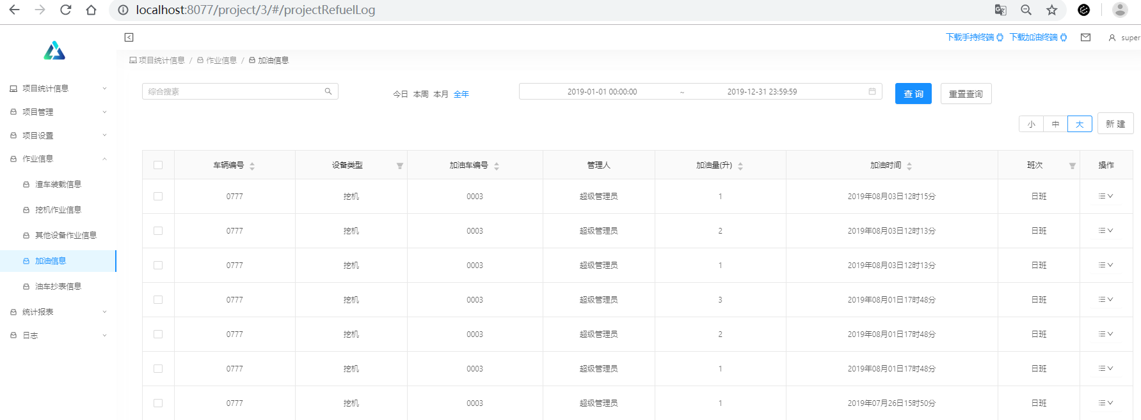

### 测试数据

|  |  |  |  |
| --- | --- | --- | --- |
| 账号 | super |  |  |
| 密码 | sytech123 |  |  |
| 项目 | 测试项目 | 项目id:3 |  |
| 角色 | 管理员 |  |  |
| 权限 | 所有权限 |  |  |

### 接口测试

相关页面



|  |  |  |  |  |  |  |
| --- | --- | --- | --- | --- | --- | --- |
| **接口(控件)\标准** | **正常** | **异常** | **备注** | **详细图片** | **意见** | **后期解决结果(填写更新完的version number ,最好带上截图)** |
| 查询列表 | ✔ |  |  |  |  |  |
| 删除 | ✔ |  |  |  |  |  |
| 修改 | ✔ |  |  |  |  |  |
| 新建 | ✔ |  |  |  |  |  |

### 数据和数据完整性测试

|  |  |  |  |  |  |  |
| --- | --- | --- | --- | --- | --- | --- |
| **数据** | **期望值** | **结果值** | **详细图片** | **是否符合期望** | **备注** | **后期解决结果** |
| **查询列表** |  |  |  | **是** |  |  |
| **修改** |  |  |  | **是** |  |  |
| **删除** |  |  |  |  |  |  |

### 功能测试(业务)

业务描述:

#### 业务流程:

|  |  |  |  |  |  |  |
| --- | --- | --- | --- | --- | --- | --- |
| **业务流程** | **是否完全通过** | **异常环节** | **备注** | **详细图片** | **意见** | **后期解决结果** |
|  |  |  |  |  |  |  |

## 油车抄表信息

### 主要涉及界面

### 测试数据

|  |  |  |  |
| --- | --- | --- | --- |
| 账号 | super |  |  |
| 密码 | sytech123 |  |  |
| 项目 | 测试项目 | 项目id:3 |  |
| 角色 | 管理员 |  |  |
| 权限 | 所有权限 |  |  |

### 接口测试

相关页面

|  |  |  |  |  |  |  |
| --- | --- | --- | --- | --- | --- | --- |
| **接口(控件)\标准** | **正常** | **异常** | **备注** | **详细图片** | **意见** | **后期解决结果(填写更新完的version number ,最好带上截图)** |
| 查询列表 | ✔ |  |  |  |  |  |
| 删除 |  |  |  |  |  |  |
| 修改 | ✔ |  |  |  |  |  |

### 数据和数据完整性测试

|  |  |  |  |  |  |  |
| --- | --- | --- | --- | --- | --- | --- |
| **数据** | **期望值** | **结果值** | **详细图片** | **是否符合期望** | **备注** | **后期解决结果** |
| **查询列表** |  |  |  | **是** |  |  |
| **修改** |  |  |  | **是** |  |  |
| **删除** |  |  |  |  |  |  |

### 功能测试(业务)

业务描述:

#### 业务流程:

|  |  |  |  |  |  |  |
| --- | --- | --- | --- | --- | --- | --- |
| **业务流程** | **是否完全通过** | **异常环节** | **备注** | **详细图片** | **意见** | **后期解决结果** |
|  |  |  |  |  |  |  |